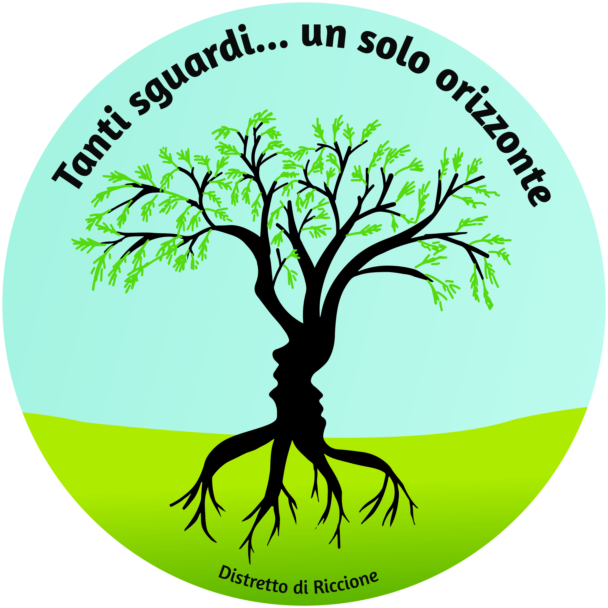
 |  |  |  |  |  |  |  |  |  |  |  |  | 

PROGETTO PER IL CONTRASTO ALLE POVERTÀ EDUCATIVE E LA CONCILIAZIONE VITA-LAVORO APPROVATO CON DGR N. 365/2024 COFINANZIATO DAL PR FSE+ PRIORITA’ 3 INCLUSIONE SOCIALE-OBIETTIVO K ANNO 2024.

Il Progetto

Anche per l’estate 2024 i Comuni del Distretto di Riccione (Cattolica, Coriano, Gemmano, Misano Adriatico, Mondaino, Montefiore Conca, Montegridolfo, Montescudo-Montecolombo, Morciano di Romagna, Riccione, Saludecio, San Clemente, San Giovanni in Marignano, Sassofeltrio) hanno aderito al “Progetto per la conciliazione vita-lavoro”, promosso dalla Regione Emilia Romagna con DGR n. 365 del 04/03/2024 e finanziato con le risorse del Fondo Sociale Europeo.

Il progetto ha come obiettivo quello di promuovere e sostenere l’accesso da parte delle famiglie a servizi che favoriscono la conciliazione vita-lavoro nel periodo di sospensione estiva delle attività scolastiche ed educative per bambini e ragazzi.

Al Distretto di Riccione per l’anno 2024, sono state assegnate risorse di cui al Programma Regionale FSE+ 2021/2027 pari ad € 184.617,00. Il contributo sarà assegnato in base alla graduatoria distrettuale fino a concorrenza delle risorse disponibili.

Il contributo alla singola famiglia per ciascun bambino/ragazzo residente nel distretto di Riccione è determinato come contributo per concorrere alla copertura del costo di iscrizione ed è:

- pari al massimo a 100,00 euro per ciascuna settimana se il costo di iscrizione previsto dal soggetto gestore del centro estivo, è uguale o superiore a 100,00 euro;
- pari all’effettivo costo di iscrizione per settimana se lo stesso è inferiore a 100,00 euro;
- complessivamente pari ad un massimo di 300,00 euro per ciascun bambino/ragazzo.

Cos’è il Fondo sociale europeo Plus

Il Fondo sociale europeo Plus è il principale strumento finanziario con cui l'Europa investe sulle persone.
Attraverso il Fse+, l'Unione europea assegna agli Stati membri e alle Regioni le risorse per qualificare le competenze dei cittadini e rafforzare la Ioro capacità di affrontare i cambiamenti del mercato del Iavoro, per promuovere un’occupazione di qualità e contrastare le diseguaglianze economiche, sociali, di genere e generazionali. Le risorse sono stanziate per periodi di 7 anni: questo consente agli Stati e alle Regioni di mettere in campo una programmazione di lungo termine per garantire la continuità degli interventi.

Il Programma FSE+ 2021/2027 della Regione Emilia-Romagna

Per il periodo 2021/2027 la Regione Emilia-Romagna, attraverso un percorso di informazione, condivisione e confronto con gli enti locali, gli stakeholders e il partenariato economico e sociale, ha elaborato la propria strategia di programmazione delle risorse disponibili, pari a oltre 1 miliardo di euro. Il Programma costituisce il principale strumento per attuare a livello regionale il Pilastro europeo dei diritti sociali e si sviluppa sulla base di quattro priorità - Occupazione, Istruzione e formazione, Inclusione sociale e Occupazione giovanile - declinate in obiettivi specifici e tradotte in azioni progettate sulla base del contesto socio-economico del nostro territorio. I progetti finanziati con risorse FSE+ sono selezionati dalla Regione attraverso procedure ad evidenza pubblica che garantiscono qualità e trasparenza. È cosi che il Programma regionale si trasforma in opportunità concrete per le persone e per le imprese ed è così che la Regione investe sul futuro dei cittadini e della comunità.

A chi si rivolge:

1. Bambini e ragazzi con disabilità certificata ai sensi della Legge 104/1992 di età compresa tra i 3 e i 17 anni (nati all’01/01/2007 ed entro il 31/12/2021) indipendentemente dall’attestazione ISEE (Indicatore Situazione Economica Equivalente) delle famiglie.
Si specifica che NON dovrà essere richiesta l’attestazione ISEE in quanto non costituisce requisito di ammissibilità della domanda e non rileva ai fini dell’ammissibilità al finanziamento. Pertanto, dovranno essere accolte e finanziate tutte le domande ammissibili, che NON dovranno essere ordinate in base a criteri di priorità, fino all’esaurimento delle risorse assegnate.

2. Bambini e ragazzi di età compresa tra i 3 e i 13 anni (nati dall’01/01/2011 ed entro il 31/12/2021) appartenenti a famiglie con attestazione ISEE (Indicatore Situazione Economica Equivalente) pari o inferiore a 24.000,00 euro.
Si specifica che il requisito ISEE potrà essere documentato dall’attestazione ISEE 2024 o, unicamente per chi non ne è in possesso, dall’ISEE 2023, nonché, nei casi previsti dalle disposizioni vigenti, dall’ISEE corrente. Resta pertanto che nel caso in cui la famiglia sia in possesso della dichiarazione ISEE 2024 NON potrà essere utilizzata la dichiarazione 2023.

Fatti salvi i requisiti di ammissibilità sopra indicati, possono essere ammessi al beneficio i bambini e i ragazzi appartenenti a famiglie, (anche famiglie affidatarie e nuclei monogenitoriali) nelle quali:

- entrambi i genitori siano occupati ovvero siano lavoratori dipendenti, parasubordinati, autonomi o associati;
- uno o entrambi i genitori siano fruitori di ammortizzatori sociali;
- uno o entrambi i genitori, siano disoccupati e abbiano sottoscritto un Patto di servizio quale misura di politica attiva del lavoro;
- solo uno dei due genitori rientri nelle fattispecie di cui sopr se l’altro genitore è impegnato in modo continuativo in compiti di cura, valutati con riferimento alla presenza di componenti nel nucleo familiare con disabilità grave o non autosufficienti, come definiti ai fini ISEE.

Si precisa inoltre che:
i bambini/ragazzi destinatari dovranno frequentare Centri estivi accreditati del progetto, che nel Distretto di Riccione sono quelli da elenco approvato con D.D. 677/2024.

Chi può presentare domanda di contributo

Le famiglie residenti nella Regione Emilia-Romagna che dovranno presentare la domanda unicamente al Comune di residenza indipendentemente dal Comune/Distretto nel quale ha sede il centro estivo accreditato scelto.

Come si fa
La domanda dovrà essere presentata esclusivamente online al link https://www.comune.riccione.rn.it/Home/Contributi-alle-famiglie;

I termini per la presentazione della domanda saranno dal 04 giugno al 05 luglio 2024
Per le informazioni di dettaglio, occorre prendere visione dell’Avviso rivolto alle Famiglie.

